たのしいマゾ時計3(revision 1)の作り方 2017-08-08

・このドキュメントは読まなくても結構ですが、このドキュメントをよく読んでから作ってください。

・基板はこんな感じで切り離します。
Cut here や Cut away と書いてあるところを切り離してください。Do not cut here と書いてあるところは切り離さないほうが賢明です。
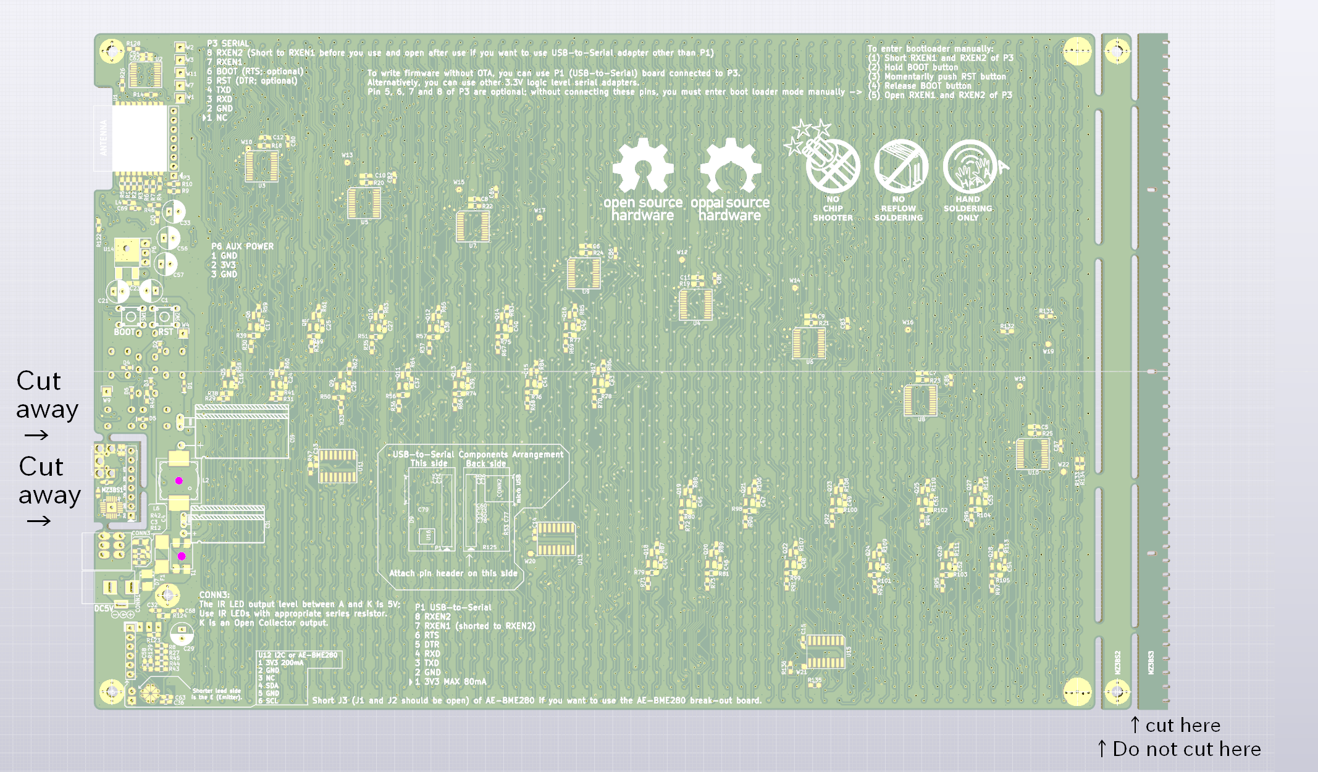

この基板の左のCut awayで切り離すことができる部分は、USB-シリアル変換基板です。緊急時のファームの書き込みとかに使います。それ以外の時は別用途につかってもかまいません。

この基板の右端の細長い部分は、切り離したら、LEDをつけるためのルーラーとして使うことができます。溝がLEDと同じピッチであいているので、ここにLEDを挟むとLEDを等間隔に取り付けられるってワケ。基板のLEDマトリックスのある側の上の辺と下の辺にも等間隔でシルク印刷の線が書いてあって、これもLEDのピッチと同じになっていますので、参考にしてください。

・まず最初に、大量のLEDから取り付け始めることをおすすめします。

・部品表に、部品の値とともに DNI と書いてあるのは、「実装せざること(Do Not Implement)」なので、実装しないでください。

・LEDはリールごと付属しています。制作後、かなりの数が余りますが仕様です。真贋の確認のために袋を開封してあるものがありますが、ご容赦ください。

・LEDもショットキーバリャーダイオードも、シルク印刷の線が書いてあるほうがK(カソード)です。

・USB-シリアル変換基板のP1はUSBコネクターと同じ側につけてください。

・USB-Serial変換基板はファームをシリアル経由で書き込まないとならない時やデバッグの時にしか使いません。取り付けるときは、シルクをよく見て、向きに注意してください。使用しているチップはSilicon Labs のCP2104です。ドライバーがOSに入っていない場合はどこかからダウンロードして使ってください。

・CONN3は学習リモコン機能用の赤外線LED用コネクターです。外側がK、内側がAです。赤外線LEDは付属していますが、電線と電流制限抵抗は付属していません。お手持ちの物をお好みで使用してください。だいたい10Ωぐらいをつなぐといいと思います。

・AE-BME280をつけるときは、AE-BME280のJ3をショートして、J1とJ2はオープンにしてください。AE-BME280 は、メインの基板の裏表のうち、LEDマトリックスが付いている側に取り付けたほうがよいです。AE-BME280のVDDピンが基板の上方向、SCKピンが下方向になります。

・JP13はショートしてください

・WROOM-02は、底面露出パッドを導通させるために、メイン基板の裏の穴からハンダを流し込んでください。

・Q3(照度センサー)は、足の短いほうがE(エミッター)です。

・C31,C59は背の高い電解コンデンサーなので、シルク印刷の通り寝かせてつけてください。

・CONN2(USBマイクロBレセプタクル)はスルーホールの穴が大きくて取り付けづらいので注意(いろんなコネクターの形状でも取り付けられるようにするため)。ハンダを十分流し込むのだ。流しこみすぎてコネクターの中にまでハンダを流し込まないように注意してください。

・U17(赤外線リモコン受信デバイス)はシルク印刷の通りに寝かせてつけてください。

・シリアル経由でのファームの書き込みの説明
付属しているWROOM-02(ESP8266の載ったマイコン基板)にはすでにファームウェアが書き込まれています。どうしてもファームウェアをシリアル経由で書き込まないとならなくなったら:

・https://github.com/w-dee/dotmatrix_64x48 からソースコードを落としてくる
・https://github.com/plerup/makeEspArduino も必要、あと ESP8266 Arduino coreも
・書き込む (make upload && make upload_fs)

・組立て終わったら、部品の取り付けた向きなどを確認してから、電源を入れます。まず間違いなく最初は動きません。ここからが本番です。

・そもそも3.3Vは出ているでしょうか。POWER LEDが点灯しない場合は電源周りの配線を追ってください。

・STATUS LED (D10) が2回点滅してから少し消灯するのを繰り返す場合は、8つのLED1642GWと3つの74HCT595のどこかで通信に異常が発生していることを示します。その周りをチェックしてください。

・あとはほぼ間違いなくハンダ付けミスです。しつこくチェックしてください。

・USB-シリアル変換基板をつないで、なにか表示されてないかをみるのも手です。その場合は通信速度は115200ボー、8bit、スタート1bit、ストップ1ビット、パリティー無しに設定します。

・LEDマトリックスに何か表示される兆候があったらあともう少しです。押ボタンの「上」ボタンを押しながらリセットあるいは電源を入れると、LEDテストモードに入ります。押ボタンの上下左右を押したり、OKボタンを押したりして、異常なLEDが無いかどうかをチェックしてください。

・LEDマトリックスがうまく表示されると、初期状態では時刻が00:00になっていると思います。OKボタンを押してWiFiの設定に入ってください。

・温度、気圧、湿度が全部0になっている場合は、AE-BME280との通信ができていない場合です。チェックしてください。

・WiFiメニューの説明

時刻表示メニューからOKボタンを押すとWiFi設定メニューに入ります。横スクロールしている文字は現在の接続状況を表します。

・WPS – WPSを開始します。AP側でWPSを開始した後、この項目を選択してください。一度このボタンを押すと30秒ぐらいは操作できません。WPSが成功するとAPに接続されます。
・AP List – APをリストから選択します
・DHCPモード – DHCPで自動的にIPアドレスを決定するかどうかを指定します。通常はいじりません。手動入力の場合はIPアドレスとかを「地獄の手入力」します。
・Anti-EMI – マゾ時計3はEMI (電磁波干渉)に弱く、自分自身の出す強烈な波動パワーにより通信ができなくなります。ここの項目をいじると改善するかもしれません。pingの応答時間が短くなる設定がよい設定の目安です。それでもダメならば、APの近くにおいたり、APの設定で通信するチャンネルを変えてみたりしてください。

AP名などの入力画面では、上下左右のボタンを使って文字を入力することができます。一番上にカーソルがある状態でOKボタンを押すと決定になります。下ボタンを押すとBS DELや文字にキャレットを移すことができます。BS DELでOKボタンをおすと、それぞれカーソル前の文字、カーソル後の文字を一つ消すことができます。各文字でOKボタンを押すと、その文字を入力することができます。

・WiFiメニューの高速横スクロールする文字を目で追って、接続されたIPアドレスをキャッチしてください。Webブラウザーから、http://<目視に成功したIPアドレス>/ (間にスペースは入れないし、”(”と「間に」以降は入力しない。もちろん “<” “>” も入力しない) にアクセスするとWeb UIが表示されます。ここからファームウェアのｱｯﾌﾟﾃﾞｰﾖとかもできます。初期パスワードは、
ユーザー名 : admin
パスワード : admin
のおなじみのやつです。

周りの明るさにしたがって表示の明るさを変える機能や、学習リモコン機能など、このキット配布時には未完成の機能もありますが、気長にお待ちください。

奥付

作者 : W.Dee ( @wdko )

このキットを作成することによって生じたいかなる存在にも私は感知しません。とくに普通に作っていてもかなり精神的ダメージが来るとおもいますので、事前に覚悟をお納めください。

サイトなど:
ソースコードおきばhttps://github.com/w-dee/dotmatrix_64x48    コミケC92バージョンのブランチはproduction-rev1 です | ここから辿れるところにドキュメントとかファームウェアの更新とかおきます  https://w-dee.github.io/dotmatrix_64x48/   | サポート用メールアドレス wdee.elec.kit.sup@gmail.com  

質問や、部品が足りない、入ってなかった、という場合は上記サポート用メールアドレスに用件をお書きください。

うごかない！という時は元払いで送ってください。上記サポート用メールアドレスに用件をお書きくだされば、こちらの住所をお伝えしますので、送ってください。なるべく対応します。

返金しろ！！という時も同様に上記サポート用メールアドレスに振込先銀行口座と用件をお伝えください。こちらの住所をお伝えしますので、基板とできる限りの付属部品をまとめて送ってください。こちらに到着を確認後、再利用できる部品を鑑みて、代金(税抜き価格)の最大4割をお返しします。

たのしいふろく

部品表

Qty | Value | Reference(s)
9 | D_Schottky_Small | D1, D2, D3, D4, D5, D6, D11, D13, D14 | カソード側にマーキングがあります。虫眼鏡やテスターで極性を確認してください。シルク上にもカソード側にマーキングがあります。
1 | 12V TVS diode | D7
3 | Led_Small | D8, D9, D10 | リールの赤LED、あるいはお手持ちのLEDを使ってください
1 | PESD12VL2BT | D12
1 | LED64x48 | LED1 | 1リールまるごと付属している赤チップLEDです
1 | Q_NPN_BCE RN5006 | Q1 | 現品表示「X F」
2 | Q_NPN_BEC | Q2, Q4 | SOT-23形状の汎用NPNトランジスターです
1 | NJL7302L-F3 | Q3 | 砲弾型LED形状の環境光センサーです
24 | AO3401 | Q5, Q6, Q7, Q8, Q9, Q10, Q11, Q12, Q13, Q14, Q15, Q16, Q17, Q18, Q19, Q20, Q21, Q22, Q23, Q24, Q25, Q26, Q27, Q28 | 現品表示「A19T」
1 | WROOM-02 | U1
1 | 74VHC541 | U2
8 | LED1642GW | U3, U4, U5, U6, U7, U8, U9, U10
3 | 74HCT595 | U11, U13, U15
1 | AE-BME280 | U12
1 | NJM2845DL1-33 | U14 | 現品表示「45 330」
1 | CP2104 | U16
1 | OSRB38C9AA | U17 | 赤外線リモコン受信モジュール。シルク印刷の通りの格好をしているやつです
1 | AE-BME280 | U12 | 秋月のBME280基板を取り付けます。AE-BME280のJ3はショートします。ほかはショートしません。U18には何も取り付けません。

10 | 0.1u | C2, C30, C61, C62, C63, C66, C67, C70, C72, C77
1 | 220p | C3
59 | 1u | C4, C5, C6, C7, C8, C9, C10, C11, C12, C13, C14, C15, C16, C17, C18, C19, C20, C22, C23, C24, C25, C26, C27, C28, C32, C34, C35, C36, C37, C38, C39, C40, C41, C42, C43, C44, C45, C46, C47, C48, C49, C50, C51, C52, C53, C54, C55, C60, C64, C65, C68, C69, C71, C73, C74, C75, C76, C78, C79
2 | BLM21PG331SN  300R@100MHz | L1, L6
3 | BLM18RK102SN  1K @ 100MHz | L3, L4, L7
21 | 120R | R1, R2, R3, R4, R6, R7, R13, R14, R15, R17, R26, R46, R52, R114, R115, R117, R118, R119, R120, R123, R124
14 | 10k | R5, R11, R28, R34, R43, R44, R45, R53, R54, R55, R126, R127, R128, R129
28 | 4.7k | R8, R27, R47, R58, R59, R60, R61, R62, R63, R64, R65, R82, R83, R84, R85, R86, R87, R88, R89, R106, R107, R108, R109, R110, R111, R112, R113, R122
12 | 22k | R9, R10, R18, R19, R20, R21, R22, R23, R24, R25, R40, R121
4 | 1k | R12, R16, R48, R125
25 | 10R | R29, R30, R31, R32, R33, R35, R36, R37, R66, R67, R68, R69, R70, R71, R72, R73, R90, R91, R92, R93, R94, R95, R96, R97, R116
6 | 100u | C1, C21, C29, C33, C56, C57
1 | 1000u 16V LowESR | C31
1 | 0.1u DNI | C58 | 取り付けません
1 | 3300u 16V LowESR | C59
1 | BARREL_JACK | CONN1
1 | USB_OTG | CONN2
1 | BARREL_JACK | CONN3
1 | FUSE | F1 | SMDのポリスイッチです
1 | Jumper_NC_Small | JP13 | 半田でショートしてください
1 | 56uH | L2
1 | CONN_01X08 | P1 | ピンヘッダ
1 | CONN_01X06 | P3 | ピンソケット
1 | CONN_01X03 DNI | P6 | ピンヘッダ、つけなくてよいです
24 | 2.2k DNI | R38, R39, R41, R49, R50, R51, R56, R57, R74, R75, R76, R77, R78, R79, R80, R81, R98, R99, R100, R101, R102, R103, R104, R105 | 取り付けません
1 | 10k DNI | R42 | 取り付けません
6 | 120R DNI | R131, R132, R133, R134, R135, R136 | 取り付けません
8 | SW_PUSH_SMALL_H | SW1, SW2, SW3, SW4, SW5, SW6, SW7, SW8
1 | COMMON_MODE_CHOKE | T1

回路図

印刷が追いつかないのでこっちをみてください。。。（スミマセン

https://github.com/w-dee/dotmatrix_64x48/blob/production-rev1/hardware/dotmatrix_64x48.pdf
or
https://github.com/w-dee/dotmatrix_64x48/raw/production-rev1/hardware/dotmatrix_64x48.pdf


or
(どちらか見られる方で見てください)

